Лекция № 2.

ТЕМА. ЭНЕРГОСБЕРЕГАЮЩИЕ ТЕХНОЛОГИИ В ЖИВОТНОВОДСТВЕ

ПЛАН

1. Проблемы энергосбережения;
2. Меры по энергосбережению в животноводстве;
3. Снижение энергозатрат в доильно-молочных линиях;
4. Технологические и технические аспекты снижения ресурсозатрат.

Проблемы энергосбережения
За 150 лет (с 1850 по 2000 год) население Земли выросло в 4 раза, а его энергетический потенциал увеличился в 1000 раз. Потребности человечества в энергии лишь на 2,6% удовлетворяются за счет возобновляемых энергоисточников (главным образом гидроэлектростанций). Остальные 97% составляют невозобновляемые источники энергии: нефть – 44%, газ – 26%, уголь – 25%, атомная энергетика – 2,4%.
В расчете на одного жителя Земли из ее недр ежегодно извлекается и перемещается 50 т сырого вещества, причем лишь 2 т из них превращается в конечный продукт.
Один житель индустриально развитых стран потребляет сегодня столько же ресурсов, сколько 20 человек из развивающегося мира. А потребление энергии одним американцем эквивалентно ее потреблению 14 китайцами, 36 индийцами, 280 непальцами и 531 жителем Эфиопии.
Энерговооруженность общества – основа его научно-технического прогресса, база развития производительных сил. Её соответствие общественным потребностям – важнейший фактор экономического роста. Развивающееся мировое хозяйство требует постоянного наращивания энерговооруженности производства. Она должна быть надежна и с расчетом на отдаленную перспективу. Энергетический кризис 1973-1974 гг. в капиталистических странах продемонстрировал, что этого трудно теперь достичь, основываясь лишь на традиционных источниках энергии (нефти, угле, газе). Необходимо не только изменить структуру их потребления, но и шире внедрять нетрадиционные, альтернативные источники энергии.

Нетрадиционные (альтернативные)
источники энергии

Энергия
солнца
Энергия ветра
и холода
Геотермальная
энергия
Энергия
мирового океана
Энергия
биомассы

Рис.1 – Основные виды нетрадиционных источников энергии

К ним относят солнечную, геотермальную и ветровую энергию, а также энергию биомассы, океана и пр. Относят к ним обычно и атомную энергию. Однако на нынешнем этапе развития атомной энергетики это представляется условным.
Основной фактор при оценке целесообразности использования нетрадиционных возобновляемых источников энергии – стоимость производимой энергии в сравнении со стоимостью энергии, получаемой при использовании традиционных источников.
Солнечная энергия
Всего за три дня Солнце посылает на Землю столько энергии, сколько её содержится во всех разведанных запасах ископаемых топлив, а за 1 сек. – 170 млрд. Дж. Большую часть этой энергии рассеивает или поглощает атмосфера, особенно облака, и только треть её достигает земной поверхности. Вся энергия, испускаемая Солнцем, больше той её части, которую получает Земля, в 5 млрд. раз. Но даже такая «ничтожная» величина в 1600 раз больше энергии, которую дают все остальные источники, вместе взятые. Солнечная энергия, падающая на поверхность одного озера, эквивалентна мощности крупной электростанции.
Солнечная энергия - наиболее грандиозный, дешевый, но и, пожалуй, наименее используемый человеком источник энергии.
В последнее время интерес к проблеме использования солнечной энергии резко возрос. Потенциальные возможности энергетики, основанные на использовании непосредственного солнечного излучения, чрезвычайно велики.
Использование всего лишь 0,0125% энергии Солнца могло бы обеспечить все сегодняшние потребности мировой энергетики, а использование 0,5% полностью покрыть потребности на перспективу. К сожалению, вряд ли когда-нибудь эти громадные потенциальные ресурсы удастся реализовать в больших масштабах. Только очень небольшая часть этой энергии может быть практически использована. Едва ли не главная причина подобной ситуации – слабая плотность солнечной энергии. Простой расчет показывает, что если снимаемая с 1 м 2 освещенной солнцем поверхности мощность в среднем составляет 160 Вт, то для генерирования 100 тыс. кВт нужно снимать энергию с площади в 1,6 км 2. Ни один из известных в настоящее время способов преобразования энергии не может обеспечить экономическую эффективность такой трансформации.
Пока ещё электрическая энергия, рожденная солнечными лучами, обходится намного дороже, чем получаемая традиционными способами.
Солнечную радиацию при помощи гелиоустановок преобразуют в тепловую или электрическую энергию, удобную для практического применения. В южных районах нашей страны созданы десятки солнечных установок и систем. Они осуществляют горячее водоснабжение, отопление и кондиционирование воздуха жилых и общественных зданий, животноводческих ферм и теплиц, сушку сельскохозяйственной продукции, термообработку строительных конструкций, подъем и опреснение минерализованной воды и др.
Применение гелиоустановок для обеспечения горячей водой санитарно-гигиенических потребностей молочно-товарной фермы (около 500 коров) за сезон (4,5 месяца) позволяет экономить около 15 тысяч кВт/ч, или в пересчете на условное топливо – 5,6 т.у.т. Применение гелиоустановок снижает расходы электроэнергии на операции подогрева воды на 33% на год.
Энергия ветра и холода
Ветровой энергетический потенциал Земли в 2010 году был оценен в 300 млрд. кВт * ч в год. Но для технического освоения из этого количества пригодно только 1,5%. Главное препятствие для него – рассеянность и непостоянство ветровой энергии. Непостоянство ветра требует сооружения аккумуляторов энергии, что значительно удорожает себестоимость электроэнергии. Из-за рассеянности при сооружении равных по мощности солнечных и ветровых электростанций для последних требуется в пять раз больше площади (впрочем, эти земли можно одновременно использовать и для сельскохозяйственных нужд).
Новейшие исследования направлены преимущественно на получение электрической энергии из энергии ветра. Стремление освоить производство ветроэнергетических машин привело к появлению на свет множества таких агрегатов. Некоторые из них достигают десятков метров в высоту, и, как полагают, со временем они могли бы образовать настоящую электрическую сеть. Малые ветроэлектрические агрегаты предназначены для снабжения электроэнергией отдельных домов.
Естественный холод (ЕХ) является экологически чистым средством, обеспечивающим снижение энергоемкости производства продукции животноводства. Эксперименты по применению ЕХ показали, что его использование на соответствующем оборудовании позволяет увеличить на 25-30% общий объем использования технологического холода в молочном животноводстве без существенного увеличения капитальных затрат. При этом обеспечивается сохранность с.-х. продукции, уменьшение расхода электроэнергии на производственные нужды, снижение эксплуатационных затрат на холодильное оборудование (ХО).
Геотермальная энергия
Энергетика земли (геотермальная энергетика) базируется на использовании природной теплоты Земли. Недра Земли таят в себе колоссальный, практически неисчерпаемый источник энергии. Ежегодное излучение внутренней теплоты на нашей планете составляет 2,8 * 1014 млрд. кВт * час. Оно постоянно компенсируется радиоактивным распадом некоторых изотопов в земной коре.
Энергия Мирового океана
Известно, что запасы энергии в Мировом океане колоссальны, ведь две трети земной поверхности (361 млн. кв. км) занимают моря и океаны: акватория Тихого океана составляет 180 млн. кв. км, Атлантического – 93 млн. кв. км, Индийского – 75 млн. кв. км. Так, тепловая энергия, соответствующая перегреву поверхностных вод океана по сравнению с донными, скажем, на 20 градусов, имеет величину порядка 1026 Дж. Кинетическая энергия океанских течений оценивается величиной порядка 1018 Дж. Однако пока что люди умеют использовать лишь ничтожные доли этой энергии, да и то ценой больших и медленно окупающихся капиталовложений, так что такая энергетика до сих пор пока является малоперспективной.
Энергия биомассы
Понятие «биомасса» относят к веществам растительного или животного происхождения, а также отходам, получаемым в результате их переработки. В энергетических целях энергию биомассы используют двояко: путем непосредственного сжигания или путем переработки в топливо (спирт или биогаз). Есть два основных направления получения топлива из биомассы: с помощью термохимических процессов или путем биотехнологической переработки. Опыт показывает, что наиболее перспективна биотехнологическая переработка органического вещества. В середине 80-х годов в разных странах действовали промышленные установки по производству топлива из биомассы. Наиболее широкое распространение получило производство спирта.
Одно из наиболее перспективных направлений энергетического использования биомассы – производство из неё биогаза, состоящего на 50-80% из метана и на 20-50% из углекислоты. Его теплотворная способность – 5-6 тыс. ккал/м3 .
Для переработки различных отходов сельскохозяйственного производства и пищевой промышленности. БиоЭнергетические установки (БЭУ)
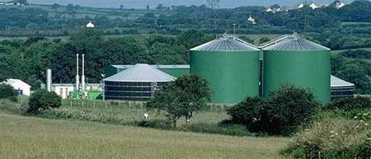
В качестве основной технологии используется процесс метанового сбраживания. Новые подходы к реализации процесса и ряд примененных аппаратных и технологических новшеств позволили в значительной степени интенсифицировать процесс и увеличить эффективность технологии переработки органических отходов. Разработанная технология выгодно отличается от остальных как по эксплуатационным характеристикам, так и по экологической чистоте процесса. В качестве исходного сырья могут быть использованы любые органические отходы ферм, птицефабрик, маслобоен, мясоперерабатывающих производств и т.д.
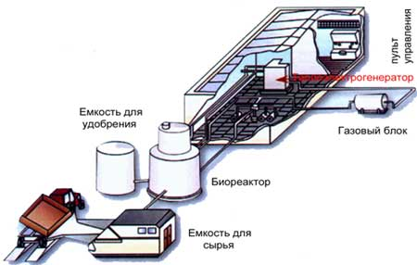
БЭУ может работать в термофильном и мезофильном режимах. Конструктивные особенности аппаратов позволяют вести процесс непрерывно. Эксплуатационные характеристики установки превосходят зарубежные аналоги, в частности, выход биогаза в 1.5 раза больше, чем у лучших зарубежных образцов.

2. МЕРЫ ПО ЭНЕРГОСБЕРЕЖЕНИЮ В ЖИВОТНОВОДСТВЕ
Главным направлением энергосбережения в животноводстве является оптимизация потребности в технических средствах по критерию энергетической эффективности с учетом размера фермы, систем и способов содержания, принятой технологии кормления.
Наиболее перспективным направлением снижения энергоемкости производства животноводческой продукции является внедрение высокопродуктивных пород животных, улучшение их генетического потенциала. Исследованиями доведено, что наименее энергоемкими и сбалансированными по питательным веществам являются: зерновые культуры (озимые зерновые – пшеница, рожь, ячмень; яровые – овес, горох); многолетние и однолетние травы; сено многолетних трав; кукуруза на зеленую массу и силос.
Экономически оправданным и энергосберегающим будет закладывать на хранение измельченные до необходимых размеров корма, а не их измельчение перед скирдованием. Наиболее энергосберегающим для выемки сенажа и силоса с траншей является использование универсальных машин (ИСРК-12Ф «Хозяин»; ПЭ-0,8Б; ПУ-0,5; НГС-1,0 «Карпатец-1000С»; ПГБ-1,0 «Карпатец-1020М»; НГП-0,5; НН-0,25; ПС-0,5/0,8Б).
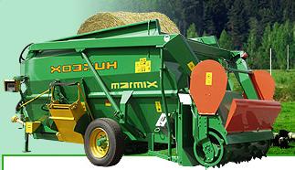
Рисунок 2 - ИСРК-12Ф «Хозяин»
Загрузка силоса фрезерным погрузчиком и смешивание компонентов корма в смесительном бункере кормораздатчика происходит одновременно
Перспективной технологической схемой кормления скота является одновременная раздача всех кормов в составе сбалансированной кормосмеси, что позволит экономить энергоресурсы.
Для измельчения зерна целесообразно использовать дробилку ДМ-44ОУ, которая имеет высокую производительность и сравнительно небольшую энерго- и материалоемкость, а также новую дробилку ДМ-Ф-4-3, в которой энергоемкость процесса дробления, по сравнению с ДКМ-5, меньше почти в 1,5 раза и производительность повышена в среднем на 25%.
Для измельчения сочных кормов дисковыми режущими аппаратами для уменьшения удельной работы резания и снижения энерго-затрат следует обеспечить эффект скользящего резания, когда угол τ превышает угол трения φ измельчаемого материала о лезвие ножа (τ>φ). Этим достигается требуемая величина тангенциальной силы Т, направленной вдоль прямолинейного лезвия и обеспечивающей эффективное резание материала.
Обеспечить величину угла τ в оптимальных пределах возможно путем размещения ножа на диске с поперечным Р_{х} и продольным Р_{у} вылетом, величина которых ограничивается заданной длиной ножа L и радиусом R ножевого диска (рис. 3).
Рисунок 3 – оптимальное расположение ножа на дисковом ножевом аппарате.

Для забора, охлаждения и кратковременного хранения молока на молочных фермах применяют резервуары – охладители в агрегате с холодильными и теплохолодильными машинами и установками. Использование резервуара –охладителя молока МКА 2000л-2А для охлаждения и хранения молока суточного надоя, с одновременным получением теплой воды для технологических потребностей, позволяет экономить на подогревании воды до 2,5 т условного топлива на год. Также использование танков-охладителей и танков-термосов для хранения молока с промежуточным хладоносителем (вода) является наиболее простым и энергосберегающим способом охлаждения молока.
Одним из путей снижения энергоемкости производства молока является повышение эффективности использования тракторов и прицепов при транспортировке навоза, кормов, подстилки, а также использование тракторных поездов и увеличение грузоподъемности прицепов. Это позволит снизить расход нефтепродуктов – на 16.22% и затраты труда – на 25-30%.
В животноводстве в экономии энергоресурсов важную роль имеют меры по энергосбережению в электроприводах сельскохозяйственных машин. В промышленно развитых странах от 30 до 60% электроприводов выпускаются регулируемыми. Использование таких электроприводов позволяет сократить энергопотребление: помпы – на 25-30%, компрессоров – на 40%, вентиляторов – на 30%, центрифуг – на 50%. Если средняя загрузка электродвигателя не превышает 45%, его целесообразно заменить на менее мощный.
Для уборки навоза наименьшая энергоемкость достигается при применении новых навозоуборочных транспортеров КСГ-1 и КСГ-2. На небольших фермах следует применять конвейер скребковый КСГ-3 в котором энергоемкость процесса – 1,04 квт/ч/т.
Экономии энергоресурсов в животноводстве можно достигнуть при: внедрении энергосберегающих технологий, применении нетрадиционных возобновляющих источников энергии, повышении продуктивности животных, материальной заинтересованности в энергосбережении, повышении квалификации рабочих, изменении отношения к труду, усовершенствование организационных аспектов.
Эффективность животноводства в значительной мере зависит от микроклимата, создаваемого в животноводческих помещениях. Так, отклонение параметров микроклимата от установленных пределов приводит к уменьшению удоев молока на 10-20%, прироста живой массы - на 20-33 %, увеличению отхода молодняка до 5-40 %, снижению яйценоскости кур на 30-35 % и устойчивости животных к заболеваниям, расходу дополнительного количества кормов, сокращению срока службы оборудования, машин и самих зданий. С другой стороны, общие затраты энергии на создание и поддержание оптимального микроклимата в животноводческих помещениях составляют до 3 млн т у. т. в год, что равняется 32 % всей энергии, потребляемой в отрасли. Поэтому в отрасли животноводства в общем комплексе задач по экономии и эффективному использованию топливно-энергетических ресурсов одним из важных направлений является разработка и внедрение энергосберегающего оборудования для создания оптимального микроклимата.
Одно из важных направлений экономии энергоресурсов в животноводстве - утилизация теплоты, содержащегося в воздухе животноводческих помещений за счет использования рекуперативных теплоутилизаторов, в которых теплообмен между удаляемым теплым воздухом и холодным приточным происходит без их непосредственного контакта, через разделительную стенку или с использованием промежуточного теплоносителя. Независимо от конструктивных особенностей рекуперативные теплоутилизаторы обеспечивают поддержание требуемой температуры и влажности воздуха в коровниках, при этом экономия электрической энергии, по сравнению с использованием установок без утилизации теплоты может достигать 75 %. Теплообменники из полимерных материалов имеют высокую коррозионную стойкость к агрессивным средам животноводческих помещений, низкие материалоемкость и стоимость. При этом в качестве полимерных материалов целесообразно использовать полимерные сотовые пластины с высокими прочностными характеристиками. В целом надежная работа теплоутилизаторов в животноводческих помещениях обеспечивается правильным выбором их конструктивных параметров, объемом подачи теплоносителей, принятием мер по предотвращению замерзания сконденсировавшихся водяных паров на поверхности теплообмена. Основное же условие для получения экономии электроэнергии в системах микроклимата - правильный выбор теплоутилизатора для конкретного животноводческого помещения.
3. Снижение энергозатрат в доильно-молочных линиях
Практика и многочисленные исследования показывают, что процесс охлаждения молока является высокоэнергозатратным, требующим в среднем 29-30 кВт·ч электроэнергии на охлаждение 1 тонны. Этим определяется актуальность разработки технологий и устройств, обеспечивающих снижение затрат энергии на процесс охлаждения молока.
Основными направлениями здесь являются использование тепловой энергии, отбираемой от молока, в технологических целях, а также использование природного источника холода в зимний период года. Первое направление предусматривает использование теплохолодильных установок или рекуператоров теплоты, второе – аккумуляторов естественного холода.
Схема линии охлаждения молока с использованием регенерации теплоты для подогрева водопроводной воды, используемой для поения животных, показана на рисунке 4. Аналогичная схема с использованием теплохолодильной установки представлена на рисунке 5.
Отличительной особенностью предлагаемой доильно-молочной линии является использование теплохолодильной установки, аккумулятора естественного холода, а также двухступенчатого молочного фильтра (рис.6).

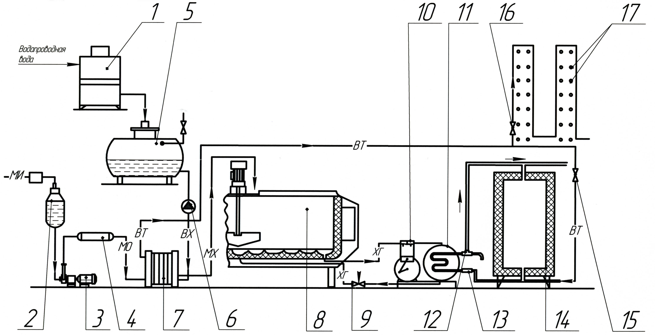

Рисунок 4 - Принципиальная схема обработки молока в молокоприемном пункте с применением резервуара – охладителя с предварительным охлаждением и регенерацией теплоты для подогрева воды: 1 – градирня; 2 – молокосборник; 3 – молочный насос НМУ-6; 4 – фильтр; 5 – аккумулятор холода; 6 – водяной насос; 7 – пластинчатый охладитель молока АДМ-13000; 8 – резервуар-охладитель; 9 – терморегулирующий вентиль; 10 – компрессор; 11 – водяной конденсатор; 12 – предохранительный клапан; 13 – водорегулирующий вентиль; 14 – водонагреватель; 15, 16 – краны; 17 – автопоилки
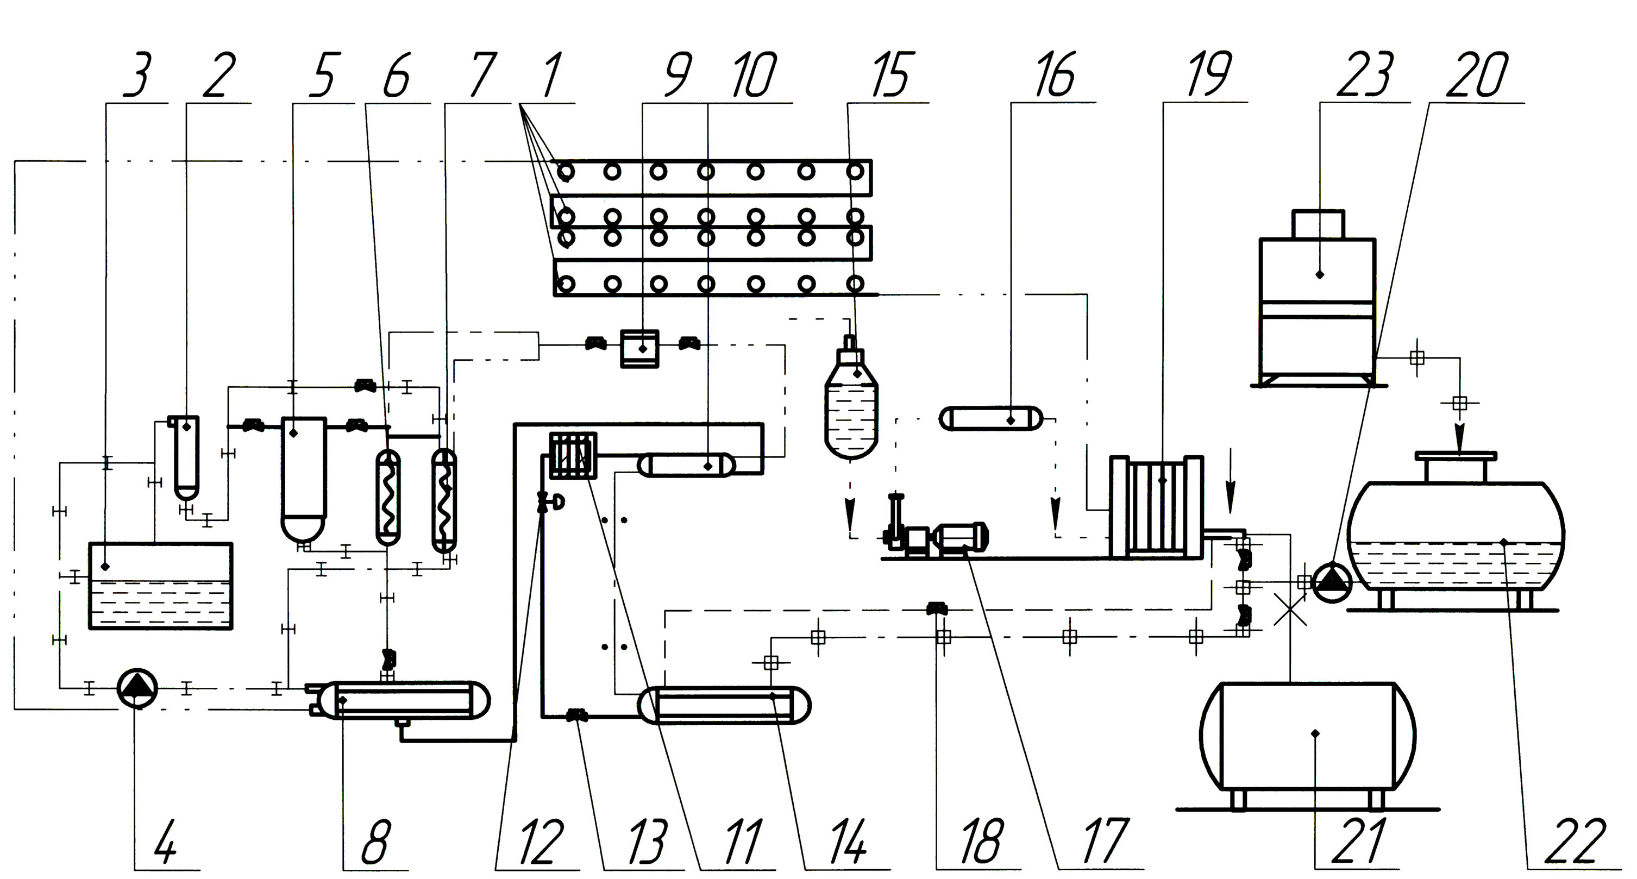
Рисунок 5 – Принципиальная схема обработки молока в молокоприемном пункте с применением теплохолодильной установки, резервуара-термоса и предварительного охлаждения воды: 1 – автопоилки; 2 – электроводонагреватель; 3 – резервуар-накопитель для горячей воды; 4 – водяной насос К-6; 5 – емкость для горячей воды; 6 – теплообменник конвекторного типа; 7 – теплообменник проточный; 8 – конденсатор; 9 – компрессор; 10 – теплообменник регенеративный; 11 – осушитель-фильтр; 12 – вентилятор мембранный с электромагнитным приводом; 13 – вентиль терморегулирующий; 14 – испаритель фреона; 15 – молокосборник; 16 – фильтр; 17 – молочный насос НМУ-6; 18 – краны; 19 – пластинчатый охладитель молока АДМ-13000; 20 – водяной насос; 21 – резервуар-термос; 22 – аккумулятор холода; 23 – градирня.

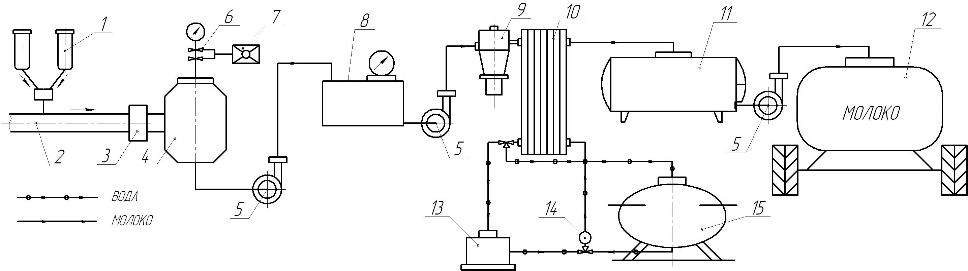

Рисунок 6 - Схема рекомендуемой доильно-молочной линии:
1- аппарат доильный; 2- молокопровод; 3- устройство группового учета молока; 4- молокосборник; 5- насос молочный; 6- стабилизатор вакуума; 7-насос вакуумный с циркулярной смазкой; 8- весы молочные; 9- фильтр молочный; 10- охладитель пластинчатый; 11- резервуар-термос; 12- автомолоковоз; 13- теплохолодильная установка; 14- насос водяной; 15- аккумулятор естественного холода

Аккумуляторы естественного холода могут быть секционного (рис.7а) и емкостного типа с теплообменником (рис.7б), применять который рекомендуется в южной зоне края, где среднемесячная температура воздуха зимой на 1…2 °С выше, нежели в северной зоне.

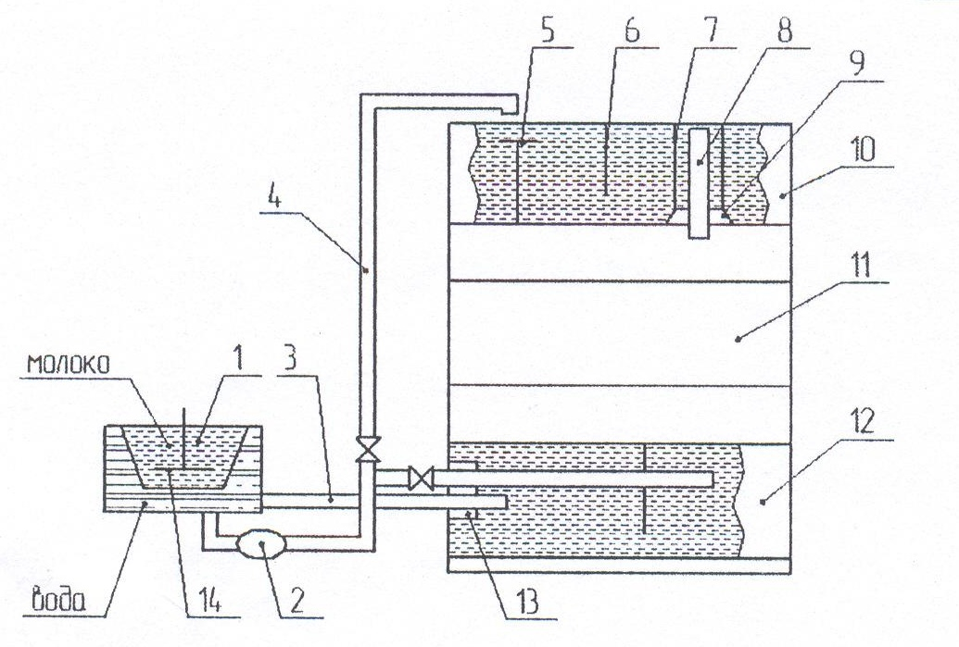а 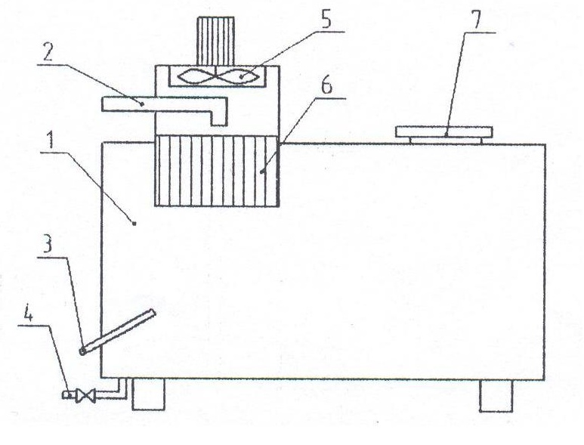б

Рисунок- 7 Схемы аккумуляторов естественного холода:
а-секционного типа: 1- резервуар-охладитель; 2- насос центробежный; 3,4- трубопроводы входной и выходной; 5- тарелка; 6- перегородка; 7,13- кожух; 8- труба сливная; 9- упор; 10,11,12- ванны верхняя, средняя и нижняя; 14- мешалка; б-емкостного типа степлообменником: 1- емкость; 2,3- патрубки входной и выходной; 4 - кран сливной; 5 - электровентилятор; 6 - теплообменник; 7- люк.

Выполненные технико-экономические расчеты показали, что использование в доильно-молочной линии аккумулятора естественного холода в зимний период года позволяет на 15…20% снизить энергозатраты на охлаждение молока.
В соответствии с технической характеристикой теплохолодильная установка типа ТХУ-14 обеспечивает нагрев около 100 литров воды на технологические нужды до температуры 55-60 ^{о}С при охлаждении 1 тонны молока с 36 до 8 ^{о}С.

4. Технологические и технические аспекты снижения ресурсозатрат
Проблема производства высококачественного молока при минимальных затратах ресурсов (финансовых, трудовых, энергетических) является актуальной и должна рассматриваться и решаться комплексно с учетом всех влияющих и взаимосвязанных факторов (технологических, физиологических, строительных, технических и др.). В этом направлении работают ведущие научно-исследовательские и проектно-конструкторские организации как в нашей стране, так и за рубежом.
Молокоприемные и молокоперерабатывающие пункты как структурная единица животноводческих ферм и комплексов, так и как отдельное производство оснащались и оснащаются различными машинами и оборудованием с большой потребляемой мощностью. Это вызвано тем, что такие основные технологические процессы, как очистка и охлаждение молока, подогрев воды для технологических нужд, вентиляция, являются энергоемкими.
Из-за несоблюдения технологических режимов велики потери молока при хранении и первичной переработке его на ферме. Например, из-за несовершенства оборудования (в основном из-за отсутствия средств автоматического учета и контроля) до 30% молока сдается как продукция второго сорта или несортовая. Производители несут при этом большой экономический ущерб, а заводы получают некачественное сырье.
Недостатки устройств контроля за протеканием технологического процесса и защиты оборудования от аварийных режимов ведут к снижению функциональной надежности работы поточных линий. Ущерб от аварий, непредвиденных остановок и порчи продукции составляет до 20% ее себестоимости.
По данным ФГУП РНИИ «Агроприбор», номенклатура контрольно-измерительных приборов и средств автоматизации (КИПиА) для управления технологическими процессами в скотоводстве включает в себя около 300 наименований по назначению, а потребность в приборном оснащении составляет до 11 тысяч единиц в год. Решение проблемы приборного оснащения отрасли в перспективе потребует кадрового обеспечения. В настоящее время накоплен положительный опыт автоматизации ряда процессов.
Необходимым условием производства молока высокого качества является применение высокоэффективных систем его очистки и охлаждения в соответствии с действующим международным стандартом ISO 5708:1983 «Цистерны молочные охлаждаемые», либо российским стандартом ГОСТ Р 50803-95 «Резервуары-охладители молока. Общие технические требования». Отечественная промышленность выпускает большую номенклатуру холодильных установок с непосредственным и промежуточным охлаждением (МКА-2000Л, РОЗ-2,5, МКЦ, Г6-ОРМЗ вместимостью 450-5000 л молока).
Хранение молока осуществляется в автоматическом режиме, обеспечивающем включение холодильного агрегата и мешалки при повышении температуры молока выше 5°С. Промывка молочной ванны и ее узлов осуществляется с помощью специального автомата промывки с применением моющих и дезинфицирующих средств, используемых для промывки доильного оборудования. Обслуживает один человек (рис. 9).

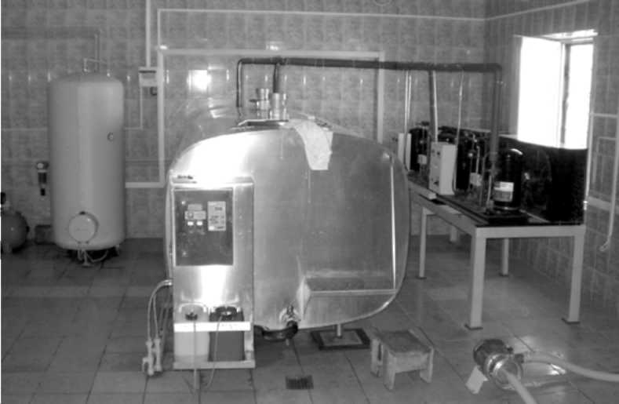
Рисунок 9 - Танк для охлаждения и хранения молока вместимостью 5 м³

Применение на молокоприемных пунктах современных водоохлаждающих холодильных машин позволит существенно снизить энергозатраты на производство единицы теплой воды для технологических и санитарно-гигиенических нужд путем снижения энергозатрат на водоподогревателе и использования теплоты парного молока и перегретых паров хладагента.
Ведущие производители технологического оборудования для первичной обработки молока Mueller Europa, DеLaval, Westfalia Surge и другие в настоящее время производят холодильные машины с рекуперацией теплоты. Производство таких холодильных машин, которое было освоено в г.Мелитополе (Украина) в настоящее время закрыто. Из серии теплохолодильных машин типа ТХУ, ТХУ-14 с холодопроизводительностью 16 кВт вырабатывает 21 кВт теплоты, которая позволяет получать теплую воду на трех температурных уровнях с разным расходом воды.
Принципиальная схема такой машины представлена на рисунке 10.
Другим направлением снижения электрозатрат на обработку молока является использование для этих целей энергии естественного холода в зимние месяцы года.
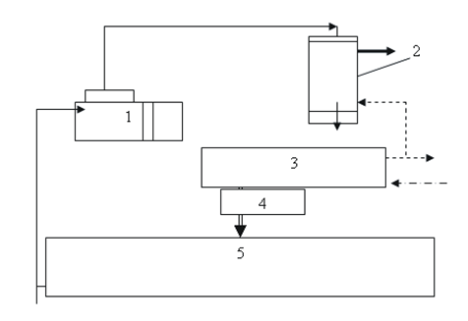
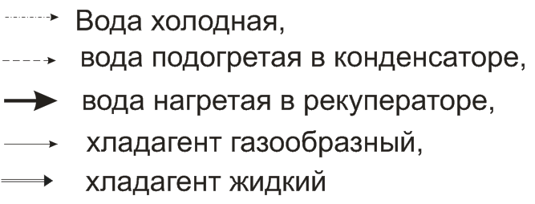
Рисунок 10 - Схема работы холодильной машины с рекуперацией теплоты
свежевыдоенного молока и перегретых паров хладагента

Основными операциями, определяющими качественное состояние молока, являются его очистка и охлаждение.
Постоянный рост стоимости энергоносителей делает проблему снижения энергозатрат на процесс охлаждения и хранения молока в условиях ферм весьма актуальной. Проведенные нами исследования показывают, что стоимость энергоносителей в структуре эксплуатационных издержек на производство молока в настоящее время составляет 38 % (рис. 11), а на долю процессов, связанных с доением кров и обработкой молока, приходится 26 % от общих энергозатрат на ферме (рис. 12). Представленные данные являются усредненными для типоразмерного ряда молочных ферм с поголовьем 20, 50, 100, 200, 300 и 400 коров и получены на основании разработки технологических карт.
Рис. 11 – Структура эксплуатационных издержек на производство молока
Рис. 12 – Диаграмма распределения стоимости энергоносителей по технологическим процессам: 1 – доставка и раздача кормов; 2 – доение и обработка молока; 3 – уборка и утилизация навоза; 4 – обеспечение микроклимата; 5 - водоснабжение; 6 – прочие. | 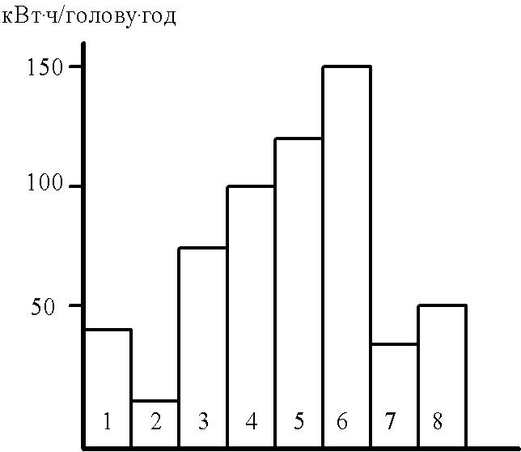  Рисунок 13 - Затраты электрической энергии оборудованием на основные технологические операции по данным немецкого проф. Веннера в Германии: 1-вакуум-насос; 2- насос молочный; 3- автомат промывки; 4- машина холодильная; 5- нагрев воды; 6-вентиляция; 7-освещение; 8- отопление
Из рисунков 12 и 13 видны, наиболее энергоемкие процессы для условий Российских и Германских ферм.
Первичная обработка молока осуществляется в молочных блоках (отделениях) ферм. В которых 75…80 % энергозатрат приходится на охлаждение молока и нагрев воды на технологические нужды.
На величину эксплуатационных издержек влияет как комплектация доильно-молочной линии технологическим оборудованием, так и суточный объем обрабатываемого молока (табл. 1).

Таблица 1 – Доля энергозатрат на охлаждение и хранение молока в молочном блоке
Суточный объем  обрабатываемого молока,  т | Вариант доения коров | Энергозатраты,  %
1 | доильное ведро | 47,7
1 | молокопровод | 52,0
2 | доильное ведро | 42,1
2 | молокопровод | 42,7
3 | доильное ведро | 39,8
3 | молокопровод | 41,9
4 | доильное ведро | 35,7
4 | молокопровод | 36,9

Следует отметить, что доильно-молочная линия на базе установок с молокопроводом является более энергоемкой (энергозатратной).
Нами разработаны принципиальные схемы доильно-молочных линий при выдаивании коров в доильные ведра (рис. 15) и в молокопровод (рис. 16) с применением универсальной энергосберегающей установкой, представляющей собой охладитель-водонагреватель. Процесс охлаждения воды (хладоносителя) обеспечивается за счет естественного холода в зимние месяцы года, а нагрев воды в летний период – солнечной энергией. Опытный образец такой установки эксплуатируется на молочной ферме СПК “Мичуринский” Изобильненского района (рис. 14).

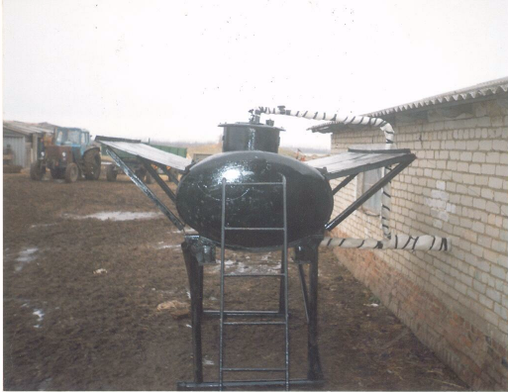
Рис. 14 – Универсальный охладитель-водонагреватель
Рис. 15 – Схема ДМЛ при доении коров на агрегатах АД-100А (ДАС-2Б):
1 – доильный аппарат; 2 - вакуумпровод; 3 – передвижная молокоприемная установка; 4 – насос молочный; 5 – резервуар-охладитель; 6 – охладитель-водонагреватель; 7 - теплообменник; 8 - водонагреватель; 9 – бак для горячей воды; 10 – насос водяной;
молоко; холодная вода; горячая вода;
водопроводная вода.

Рис. 16 – Схема ДМЛ при доении коров на установках типа АДМ:
1 – доильный аппарат; 2 - молокопровод; 3 – молокосборник; 4 – насос молочный; 5 – фильтр; 6 – охладитель молочный; 7 – резервуар-охладитель; 8 – насос водяной; 9 – охладитель-водонагреватель; 10 – теплообменник; 11 – водонагреватель; 12 – бак для горячей воды.
Отличительной особенностью доильно-молочной линии на базе агрегатов ДАС-2Б, АД-100А является применение передвижной молокоприемной установки, что способствует наиболее полному сохранению качественных показателей молока и снижению трудовых затрат.
Опытные данные и технико-экономические расчеты показывают, что срок окупаемости представленного оборудования составляет 1,5–2 года за счет снижения энергозатрат на обработку молока и сохранения его качественных показателей.

ЛИТЕРАТУРА
- Капустин И.В. Совершенствование доильно-молочных линий. – “Техника в с.х.”, 2003, № 6.
- Капустин И.В., Карандухов А.В. и др. Универсальный водонагреватель-охладитель. – Информационный листок Ставропольского ЦНТИ, № 63-030-03.

